ATIVIDADE DE RECUPERAÇÃO 10

Área do círculo

NOME: _________________________________________ N.º:______ TURMA: _________ DATA: __________

Recorda
A área do círculo é o produto do número $π$ pelo seu raio ao quadrado.
Área do círculo = $π$ x r²
- Traça um raio desta circunferência e completa. Considera 3,14 como valor aproximado de $π$.
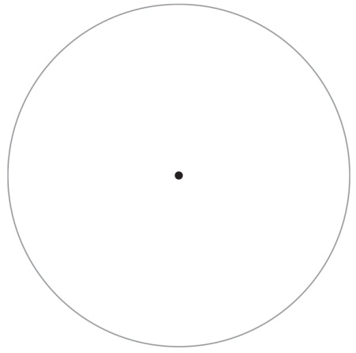
- r = ______cm
- Área = ___________________________ cm²
- Desenha, com um compasso, uma circunferência de 2 cm de raio e calcula a sua área.
Considera 3,14 como valor aproximado de $π$.

- r = ______cm
- Área = ___________________________ cm²
- Lê e calcula a área dos seguintes círculos. Considera 3,1416 como valor aproximado de $π$.
- Um círculo com 6 cm de diâmetro. b) Um círculo com 4 cm de raio.

